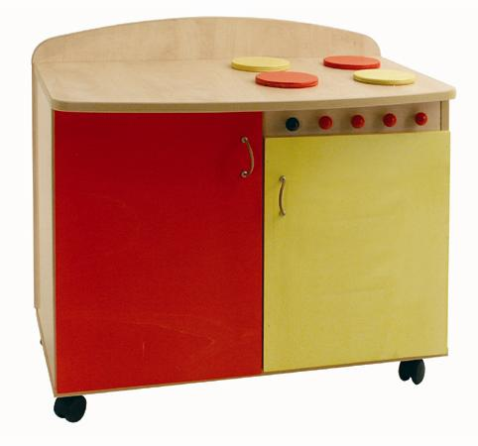
Descrizione:
Gioco cucina con 4 fuochi, 76x45x58h cm. struttura
sp.18 mm, in multistrato verniciato con aniline
all’acqua atossiche, pomoli antislittamento e
sottostanti rotelle con freno autobloccante.
Categoria: Giochi simbolici
Codice: LG01007

